Муниципальное бюджетное общеобразовательное учреждение
«Карагайская средняя общеобразовательная школа №1»

Проектная работа

«Здоровый завтрак - здоровый я»
(Просветительский)

Выполнил ученик 10 класса
Загороднев Артём Владимирович
Руководитель Горбунов Роман Юрьевич,
учитель биологии

Карагай, 2023г.

Оглавление
Введение 4
Глава 1. Правильное питание 6
1.1 Почему нужно правильно питаться 6
1.2 Приём пищи 7
1.3 Завтрак 7
Глава 2. Шаг к здоровью 10
2.1 Повар - нутрициолог 10
2.2 Полезные свойства микрозелени 11
2.3 Профессиональная проба 12
Заключение 15
Список литературы 16
Приложения 18

Введение
Актуальность: как сказал Александр Васильевич Суворов «завтрак съешь сам, обедом поделись с другом, а ужин отдай врагу». Я никогда не задумывался, что первый приём пищи является важным началом дня. Завтрак оказывает большое влияние на организм человека и на его поведение. Для меня эта тема стала очень актуальной, ведь я являюсь одним из тех кто не принимает первый приём пищи.
Я обратился к медработнику нашей школы с вопросом «как часто к вам приходят дети с болью в животе, на что она мне ответила «часто». Если мне не решить эту проблему, то она продолжит истязать мой организм и даже может привести к различным осложнениям. Поэтому мне надо решить эту проблему, с болью в животе, и не думать, что если потерпеть, то боль пройдёт.
Цель: Создание условий для популяризации завтрака у школьников
Задачи:
- Изучить литературу о правильном питании.
- Провести и проанализировать опрос.
- Провести профессиональную пробу "повар -нутрициолог".
Объект исследования: Завтрак.
Предмет исследования: Влияние утреннего завтрака на организм человека.
Гипотеза: если ежедневно завтракать, то я могу стать более здоровым.
Методы исследования: в процессе работы были использованы следующие методы:
- Аналитический метод. Изучение и анализ литературы ро теме проекта.
- Опрос. Был совершён устный опрос участников пробы, о том кто завтракает из них по утрам.
- Анализ. использовался в профпробе, разложение блюда на его составные части - продукты.
- Синтез. Также был использован в пробе, когда непосредственно блюдо было в процессе готовки.

Глава 1. Правильное питание

1.1 Почему нужно правильно питаться
Что же такое правильное питание? Правильное питание – это сбалансированное употребите пищи, включающие в себя достаточное количество белков, жиров, углеводов и нутриентов.
Многими учёными разных сфер давно доказано, что многие заболевания являются следствием бессмысленного питания. Не правильный режим питания, избыточное или недостаточное количество получаемой пищи, низкосортные или несвежие продукты непосредственно влияют на внутренние органы. И не только физическое здоровье страдает от неправильного питания, но и понижается настроение, уровень энергии и активности, мысли обретают агрессивную или пассивный окраску, творческие способности не воплощаются.
- Основные функции правильного питания
Здоровый рацион для каждого человека свой. Вам не надо соблюдать чёткую схему, а важно научиться самому сохранять баланс и делать выбор в пользу полезных продуктов. С пищей человек получает энергетический заряд бодрости, воду, требуемые витамины и минералы. Наше физическое и психологическое состояние, развитие и настроение напрямую зависят от пищевых привычек и качества продуктов, которые мы используем.
- Важными функциями питания являются:
- Обеспечить организм человека нужным количеством энергии.
- Обеспечить организм нужными веществами.
- Снабдить организм важными биологическими активными добавками, которые участвуют в процессе жизнедеятельности человека.
- Выработать иммунитет организма на возможную инфекцию.
- Правильное питание опирается на следующих принципах.
- Разнообразие рациона. Меню должно быть вкусным, полезным и разнообразным.
- Дробность меню. Суточную норму калорий необходимо разделить на 3 основных приёма пищи и 1-2 перекуса.
- Основа меню должна состоять из натуральных продуктов, без искусственный добавок, сахара и красителей.

1.2 Приём пищи
В день должно быть 5-6 приёмов пищи: завтрак, перекус, обед, полдник, ужин, и так называемый поздний ужин, но он может и не быть. Всего в сутки стоит пускать в ход не более рекомендованного количества калорий. При этом углеводы должно попадать в организм до 15 часов, а белки в любое время суток. Первый приём пищи должен – завтрак должен осуществиться в течении часа после пробуждения. Последний приём пищи – ужин за 3 часа до сна.

1.3 Завтрак
Завтрак – это топливо, заряжающее организм энергией. 25-30% калорий от суточной нормы должны быть использованы во время утреннего приёма пищи, во время завтрака. Получая утром определённое количество углеводов, человек стабилизируется уровень сахара в крови что помогает регулировать аппетит и не переедать в течении дня. Утренний приём пищи очень важен и для мозга – восстанавливает уровень глюкозы.
Для хорошего завтрака лучше выбирать кашу. В кашах сбалансированно количество белков, жиров и углеводов, много витаминов и минералов. Но зацикливаться на одной каше тоже не надо, лучше разнообразить меню йогуртом, яичницей и разными вариантами омлетов и запеканок.
От чего нужно отказаться на завтрак – это кофе, а также от покупных колбас и копчёностей. Почему же следует отказаться от кофе на завтра? Кофе, выпитый до приёма пищи, может привести к проблемам с пищеварением – вплоть до развития гастрита. Кофе способствует выделению кислоты в желудок, раздражает слизистую, а также вызывает заброс желчи в пустой желудок. Так и появляется изжога, тошнота, тяжесть и, как следствие, развитие гастрита. Также он нарушает процесс усвоения некоторых минералов как: железо(Fe), цинк(Zn), кальций(Ca) и магний(Mg).
Диетолог, кандидат медицинских наук Маргарита Королёва в эфире НСН (Национальная служба новостей) отметила «Современный завтрак, в первый час после пробуждения, это такой же точный фактор долголетия, как отказ от курения и регулярная физическая активность. Так как завтрак запускает метаболические часы – придаёт динамику всем системам организма уже в первую половину дня и препятствует высоким колебаниям уровня сахара и инсулина в течении суток. У каждого человека с 5-6 часов утра и до 12 часов самый высокий обмен веществ, поэтому потребность у организма достаточно значимая в питательных компонентах, а тот же кофе не способен его восполнить».

Глава 2. Шаг к здоровью

2.1 Повар - нутрициолог
Ища информацию о том, кто бы мог меня проконсультировать на счёт моего живота, я наткнулся на одну интересную профессию, профессия нутрициолог.
И так кто же такой повар нутрициолог, и чем же он занимается? Нутрициолог — это специалист, который изучает воздействие питательных веществ на организм человека, сочетаемость продуктов между собой, усваеваемость и выведение отдельных веществ из организма. Нутрициологов часто путают с диетологами. Хотя обе эти профессии связаны с вопросами питания. У этих профессий разные возможности и границы компетенции.
Нутрциолог не лечит заболевания, а комплексно изучает вопросы питания.
Что же должен уметь нутрициолог?
Он должен:
- Уметь продумывать рацион в зависимости от пожеланий клиента.
- Корректировать питание в зависимости от индивидуальных способностей человека.
- Определять химический состав продукта.
- Давать рекомендации в выборе и приготовлении продуктов.
- Создавать программы питания в зависимости от возраста.
Так же он должен знать специфику продуктов, их сочетание друг с другом, влияние на организм человека, понимать специфику взрослого и детского организма, понимать как работает ЖКТ человека, комплексно оценивать здоровье клиента.

2.2 Полезные свойства микрозелени
Каждый день, собираясь в школу, мне хватало времени только, чтобы по пить чай. В последствии каждый день у меня болел живот, иногда эту боль было тяжело терпеть. И тогда я решил поинтересоваться от чего это может быть. На просторах интернета мне попался сайт, в котором говорилось о важности завтрака, который ежедневно я пропускал. После чего это стало моей темой для проекта. Читая про завтрак и здоровое питание, я пришёл к выводу, что в состав завтрака лучше всего добавлять микрозелень.
Микрозелень - это молодые побеги обычных растений, достигающие 2-5 см высотой. К микрозелени относят редис разных сортов, горох, подсолнечник, руколу, свёклу, базилик и многие другие виды зелени. Урожай собирают уже через несколько дней после посадки. Выращивание микрозелени требует небольших затрат времени и места. Растить её можно где угодно, как на подоконниках под фитолампами, так и на открытом воздухе или в теплице.
В молодых проростках очень много растительного белка, хлорофилла, витаминов (особенно С, В, К, Е), пигментов-каротиноидов, минеральных соединений (калия, кальция, фосфора, магния, железа, йода, серы), эфирных масел.
Каждое из этих веществ помогает нашему организму. Так, фолиевая кислота необходима для процессов кроветворения, токоферол и аскорбиновая кислота отличные антиоксиданты. Каротиноиды тормозят избыточное деление клеток и обладают иммуностимулирующими свойствами. Рутин помогает предотвратить образование тромбов, уменьшает проницаемость капилляров и обладает противовоспалительной активностью. Сульфорафан обладает противораковым и антибактериальным эффектами.
Минеральные соединения принимают активнейшее участие во всех процессах человеческого организма. Употребление микрозелени с таким богатым составом благоприятно сказывается на функционировании пищеварительной, сердечно-сосудистой, кровеносной, нервной, иммунной, выделительной, репродуктивной и эндокринной систем.
Так же каждый вид микрозелени ценен своим собственным составом веществ. Миниатюрный кресс-салат полезен для зрения, базилик улучшает пищеварение, брокколи и пшеница помогает выводить токсины из организма, ростки гречки укрепляют капилляры и помогает кроветворению, овёс полезен для иммунитета и нервной системы, подсолнечник содержит огромное количество растительного белка, редис улучшает состояние кожи и волос. И все эти вещества мы можем получить в этой микрозелени, которые так необходимы нашему организму.

2.3 Профессиональная проба
В ходе устного опроса участников пробы, выяснилось, что почни половина класса не завтракает по утрам по разным причинам. Это стало причиной проведения пробы, рассказать о важности первого приёма пищи и о профессии, которая занимается нормализацией дневного меню человека.
Была проведена тщательная подготовка к проведению пробы. Передо мной стояло большое количество работы. Для начала надо было самому поглубже разузнать о этой профессии. Я перечитал гору сайтов, после чего у меня сложилось чёткое представление о этой профессии. Дальше мне надо было составить презентацию о нём и продумать выступление, как и что я должен рассказать.
Также, как и должно быть на пробе, надо было продумать, подготовить и провести практику данной профессии. Для проведения практики нудно было составить меню, которое мы будем готовить. Меню надо было продумать так, чтобы мы могли уложиться по времени, и оно было простым и доступным. Прежде чем проба была проведена, данное меню уже было приготовлено и испытанно на вид, съедобность и на лёгкость приготовления. Также надо было составить технологическую карту.
Дальше надо было определиться с днём проведения и временем. После, нужно было приготовить кабинет к пробе:
- помыть все продукты, в том числе и микрозелень
- подготовить одноразовые шапочки и фартуки
- помыть посуду, которую будем использовать.
Задачи пробы были такие:
- Познакомить обучающихся с особенностями профессии
- Познакомиться основными понятиями рационального питания
- Выполнить практические и расчётные задания связанные с рациональным питанием
- Провести рефлексию по итогам занятия
Ведущими профпробы были я и Роман Юрьевич, по скольку я проводил пробу в первый раз и нам надо было уложиться по времени, мне нужен был один из взрослых. В начале пробы им был выдан дневник профессионально-деятельностной пробы, котором надо было заполнить личные данные, и на котором были задания для пробы. После заполнения личных данных я показал им презентацию, в которой говорилось о данной профессии. И мы приступили к готовке.
Готовить мы начали бутерброд с сыром, овощами и зеленью. Хлеб смазали творожным сыром, поочерёдно выкладывали на хлеб помидорки черри и микрозелень. Важной особенностью была фиксация точной массы каждого продукта во время приготовления.
Следом было смузи из сока апельсина с микрозеленью гороха, овсяными хлопьями и мёдом. Мы начали засыпать в чашу блендера и измельчать по очереди все продукты, после каждого измеряя массу.
И третье у нас было варёное яйцо, которое заранее было сварено.
Все измеренные данные были занесены в дневник. Еще им надо было посчитать пищевую ценность всех блюд и сравнить с табличными данными по "суточной норме питания и энергетической потребностью детей и подростков" и "долей калорийности и питательных веществ при четырехразовом питании".

Заключение
Для меня тема была очень важна, в ходе процесса изучения литературы по данной теме, я тихонько стал поддерживаться некоторым правилам, что мне помогло избавиться от боли в животе. Я полностью отказался от кофе, как по утрам, так и в речении дня, что помогло и избавиться от, часто появляемой, изжоги. Проект является просветительским, означает что можно об этом говорить не только со школьниками, но и с более старшим поколением, ведь они не прочь выпить кружечку кофе до завтрака. Продуктом моего проекта является профпроба. Не смотря на то, что я и так сам готовил, когда проверяли меню на пригодность, мне было интересно посмотреть на то, как делают это другие, и мне также понравилась профпроба, как и её участникам. Но мы выполнили не все задания пробы, по причине того, что участниками являлись ученики 6 класса, ведь не выполнение задания проходя в курсе биологии более старших классах. При условии того, что участниками бы являлись ученики 8 класса и было бы чуть больше времени, то профпроба была бы полностью выполнена. Все задачи были полностью выполнены, гипотеза была доказана.

Список литературы
- ОГЭ. Биология: типовые экзаменационные варианты: 10 вариантов / под ред. В.С. Рохлова. – Москва: Издательство «Национальное образование», 2023. – С. 65: ил. – (ОГЭ. ФИПИ – школе).
- Как вырастит микрозелень в домашних условиях. [Электронный ресурс] // URL: https://rbc-ru.turbopages.org/turbo/rbc.ru/s/life/news/62d576109a79471d55304a71 (Дата обращения: 12.04.2023).
- Нутрициолог-обзор профессии. [Электронный ресурс] // URL: https://www.sravni.ru/kursy/info/nutriciolog/ (Дата обращения: 12.04.2023).
- Диетолог рассказала об опасностях кофе на завтрак. [Электронный ресурс] // URL: https://nsn-fm.turbopages.org/turbo/nsn.fm/s/society/zavtrak-dolgoletie-kofe-natoschak-osobenno-opasen-dlya-zhenschin (Дата обращения: 12.04.2023).
- Как нужно правильно завтракать. Советы эксперта. [Электронный ресурс] // URL: https://www.sport-express.ru/zozh/reviews/zavtrak-poleznyy-zavtrak-chto-mozhno-est-na-zavtrak-vrednye-produkty-na-zavtrak-1739000/ (Дата обращения: 12.04.2023).
- Почему нельзя завтракать круассаном и кофе. [Электронный ресурс] // URL: https://gazeta-ru.turbopages.org/turbo/gazeta.ru/s/lifestyle/style/2021/09/a_14002664.sht (Дата обращения: 12.04.2023).
- Рацион правильного питания: составление меню и готовые. [Электронный ресурс] // URL: https://miin.ru/blog/ratsion-pravilnogo-pitaniya/ (Дата обращения: 14.04.2023).
- Приёмы пищи: завтрак, ланч, обед, полдник и ужин. [Электронный ресурс] // URL: https://www.yournutrition.ru/meals/ (Дата обращения: 14.04.2023).
- Основные принципы рационального и здорового питания. [Электронный ресурс] // URL: https://ncrdo.ru/center/blog/osnovnye-printsipy-ratsionalnogo-i-zdorovogo-pitaniya/ (Дата обращения: 12.04.2023).

Приложения
Приложение 1
Сценарий
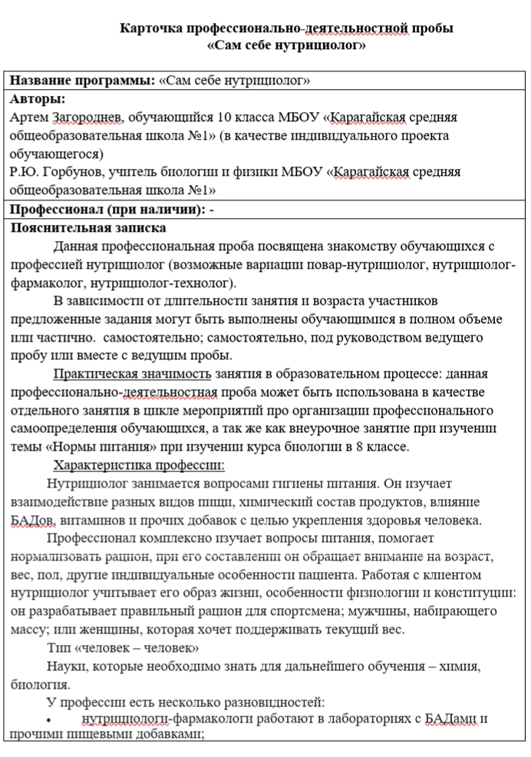

Сценарий профпробы

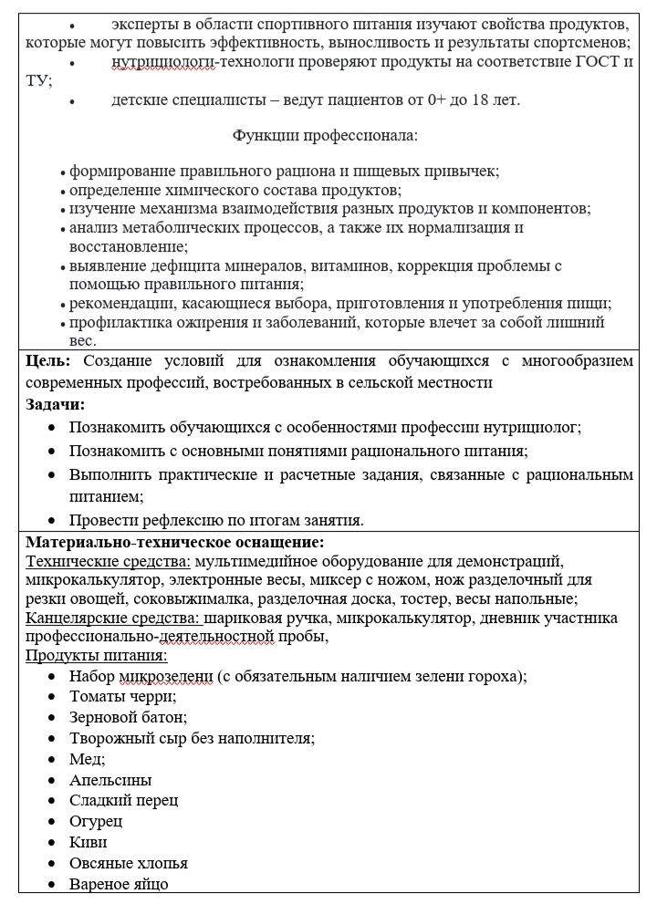

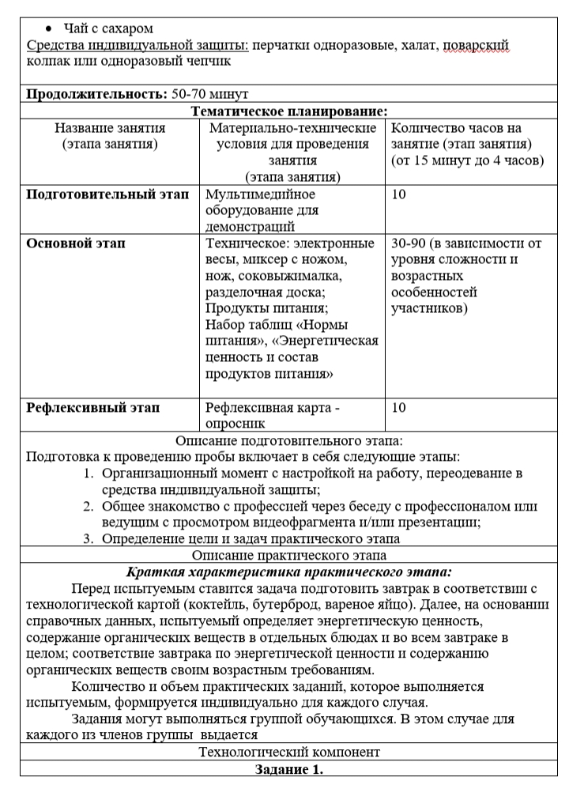

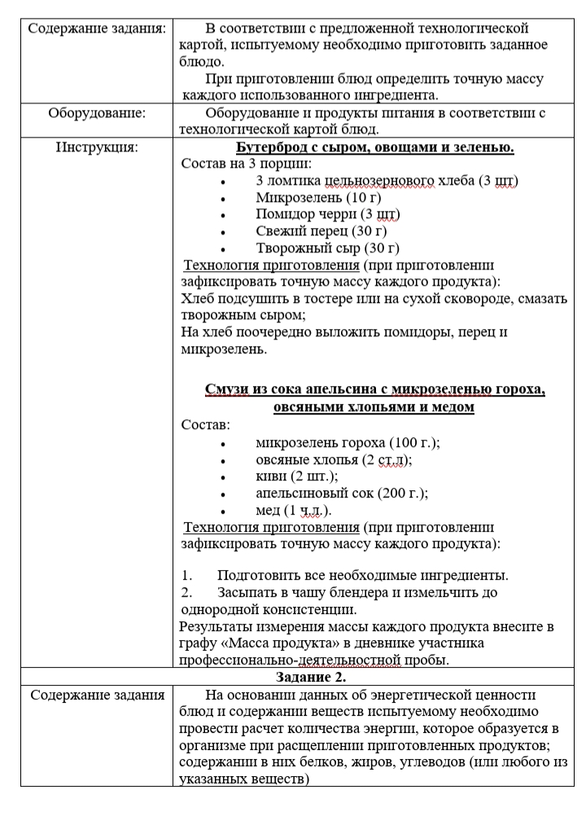

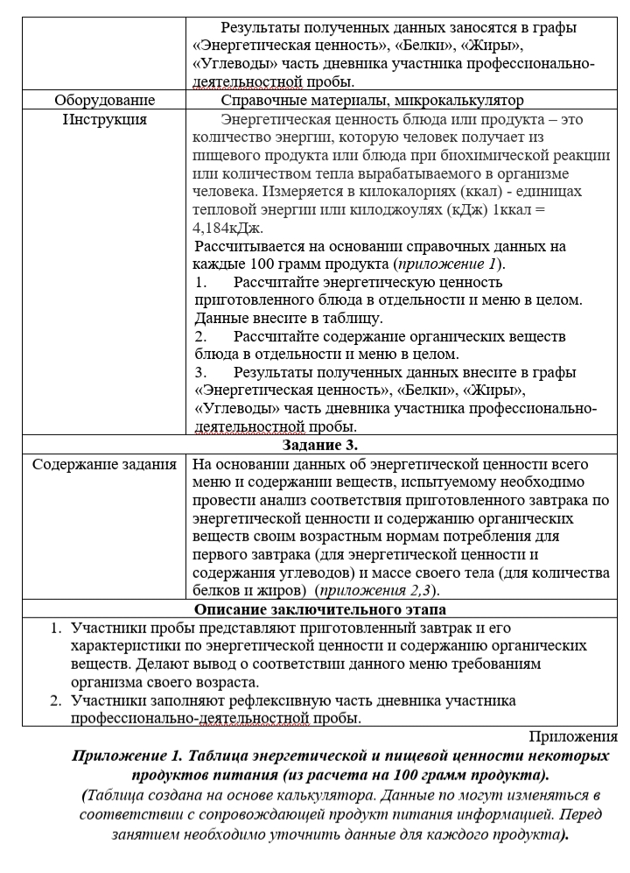

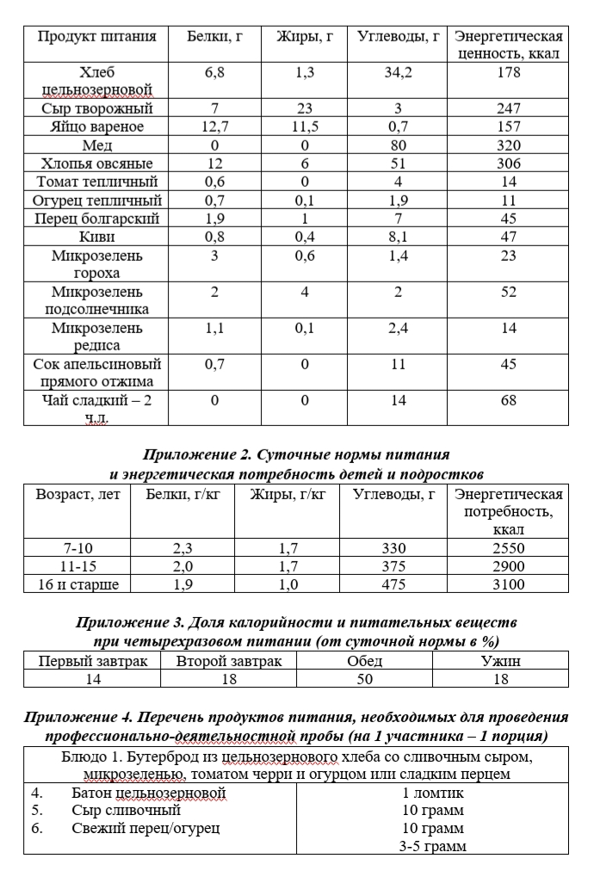
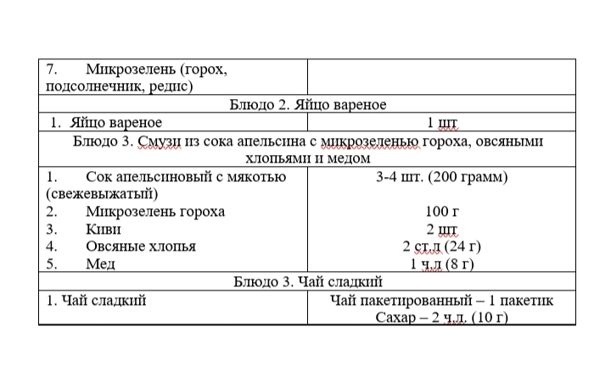

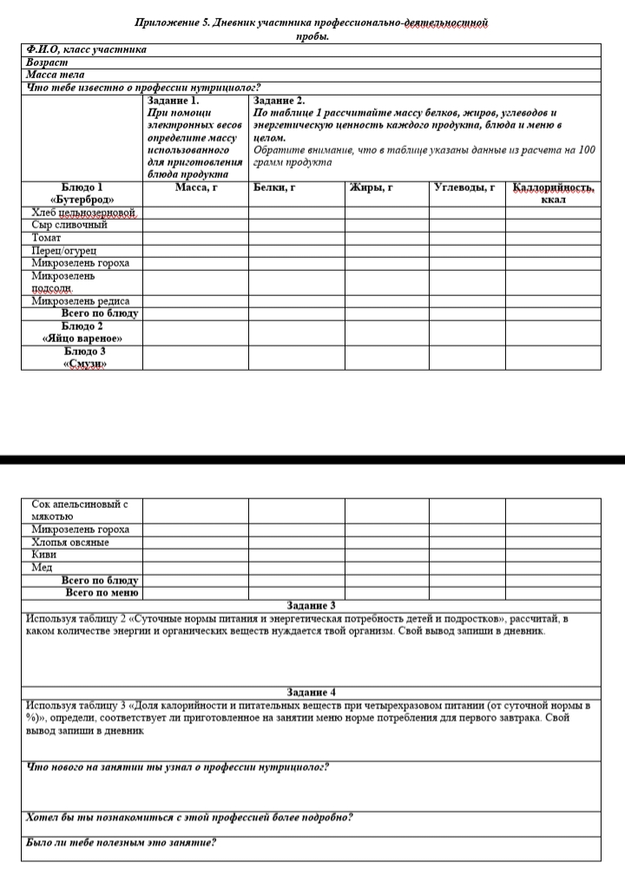

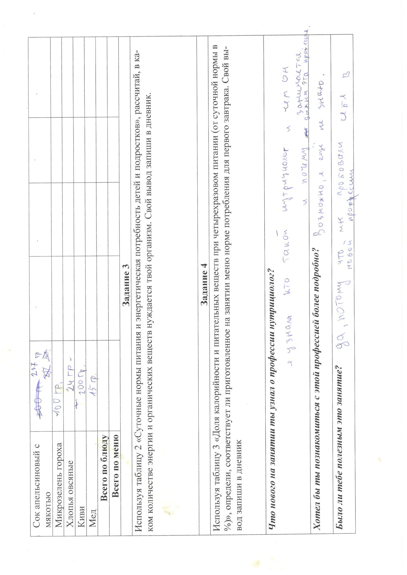
Приложение 2
Отзывы по профпробе
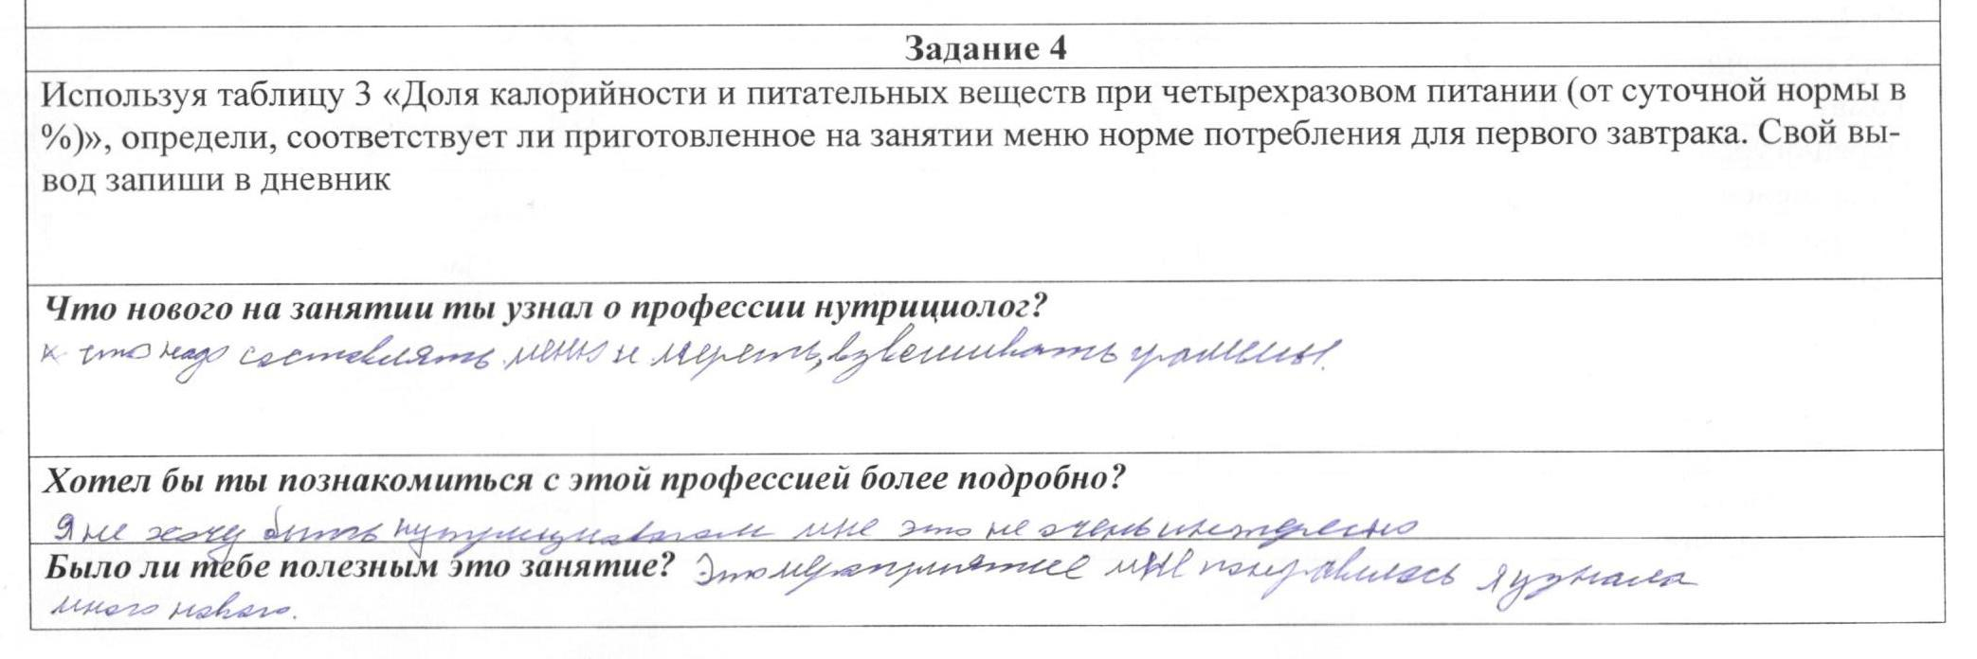
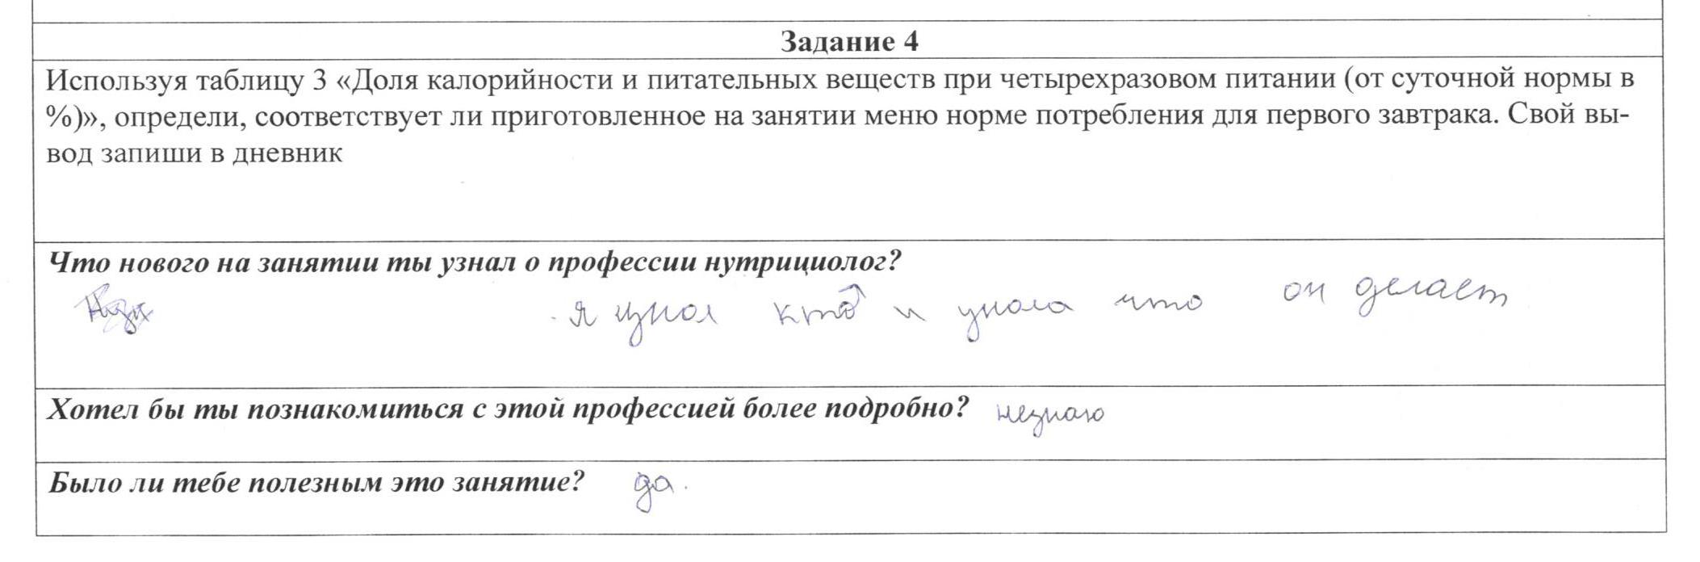
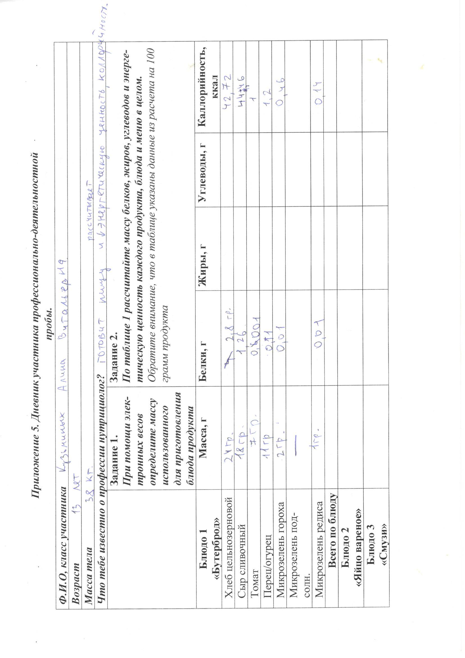
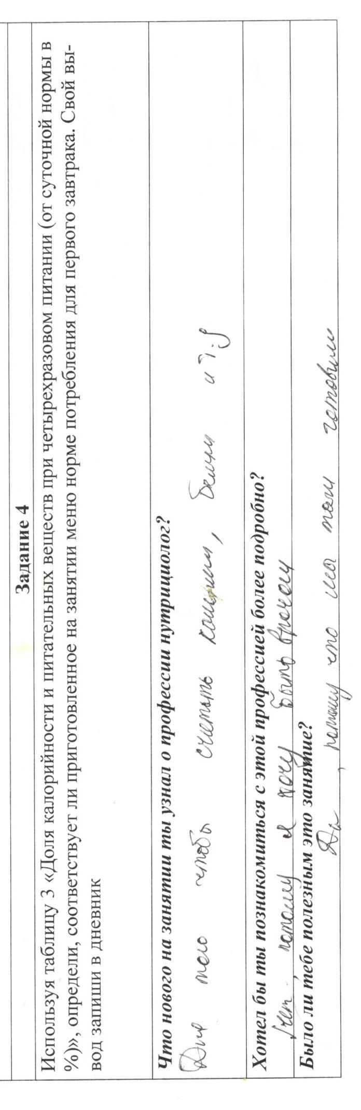
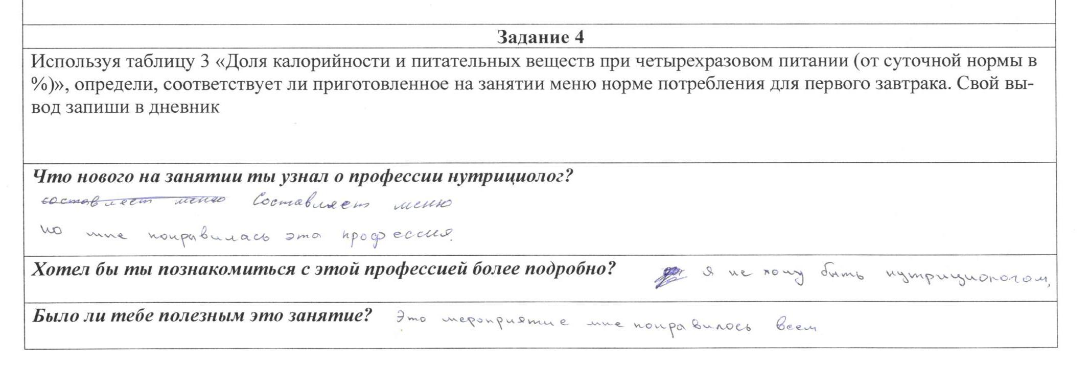

Приложение 3
Подготовка к пробе
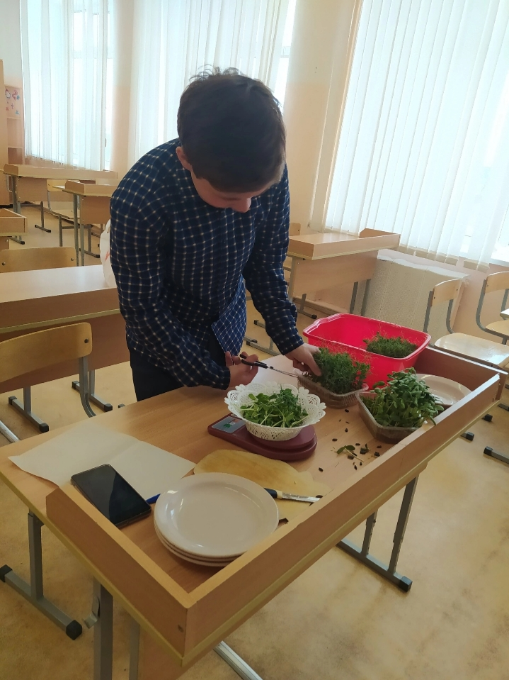

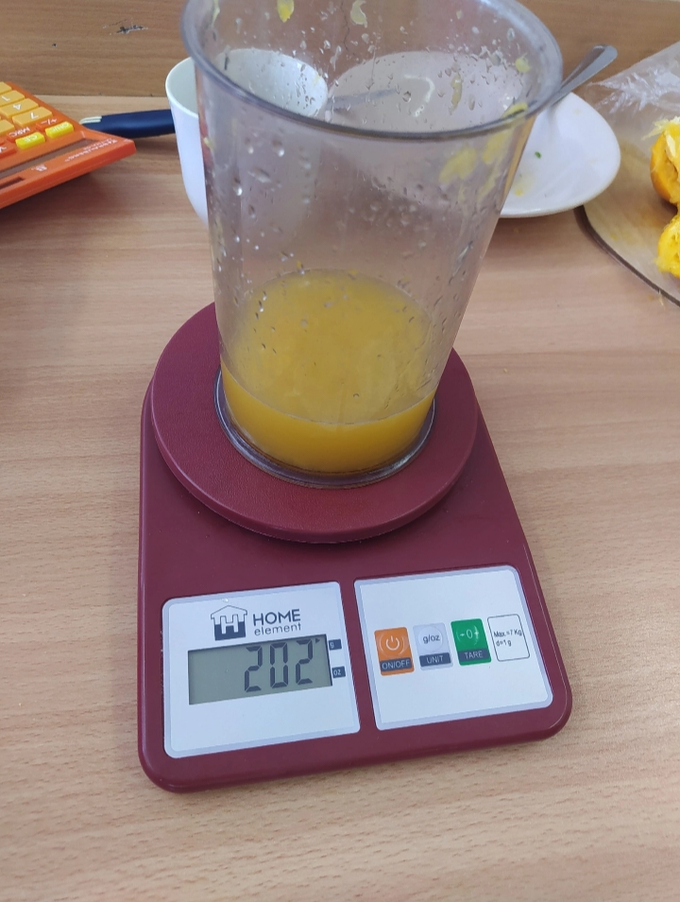

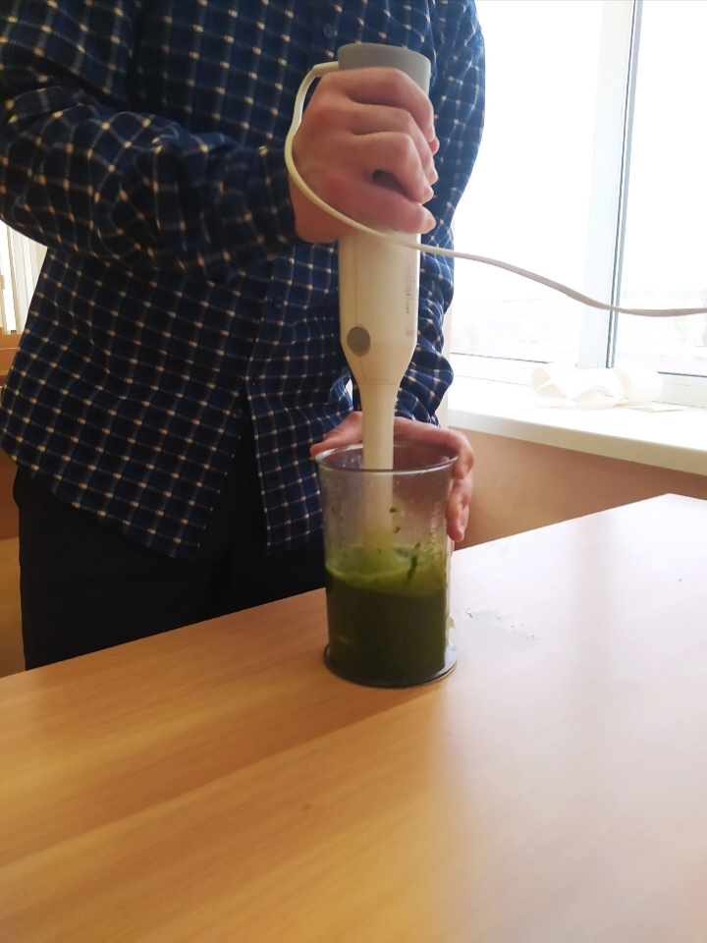

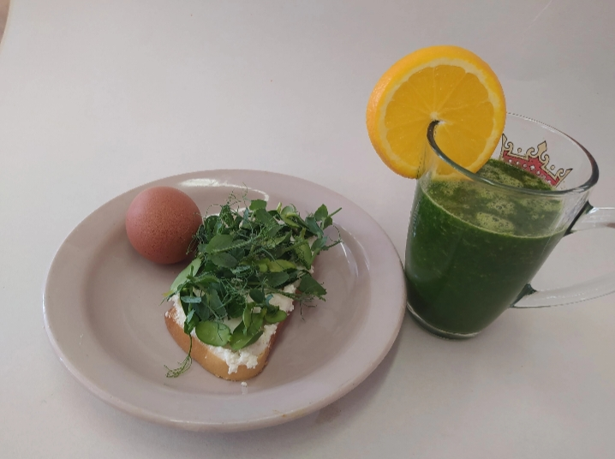

Приложение 4
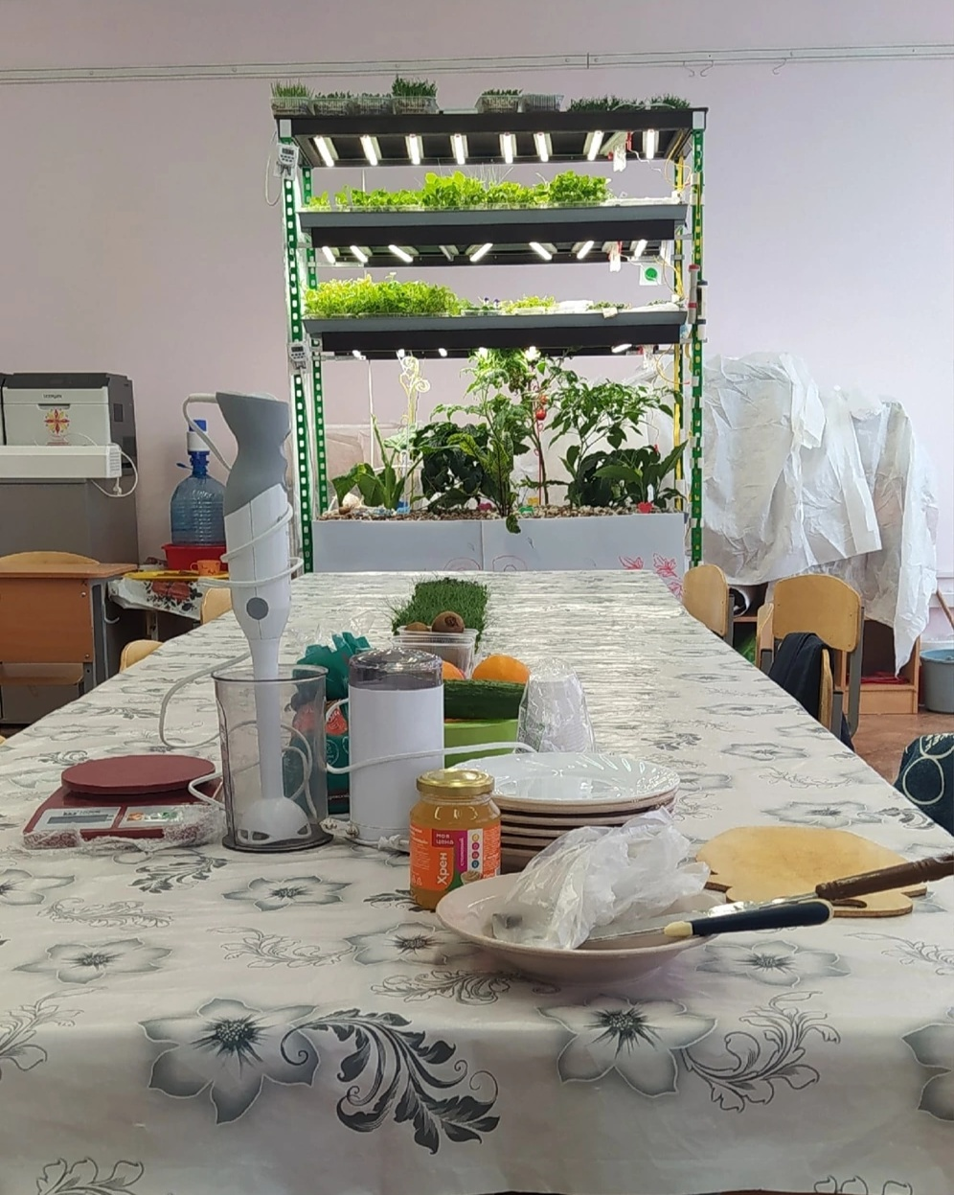
Профпроба

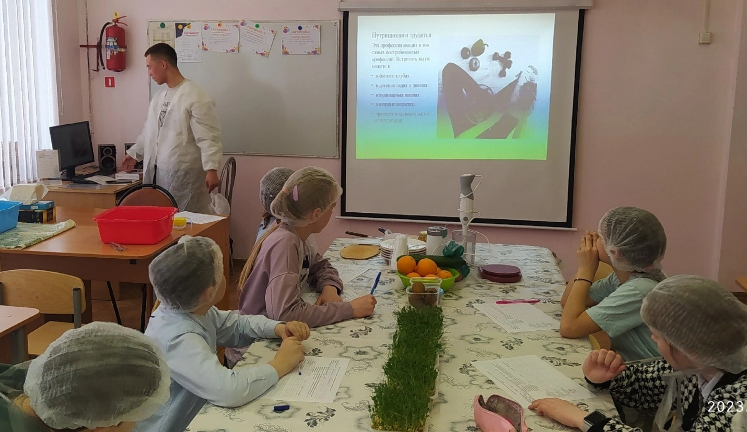

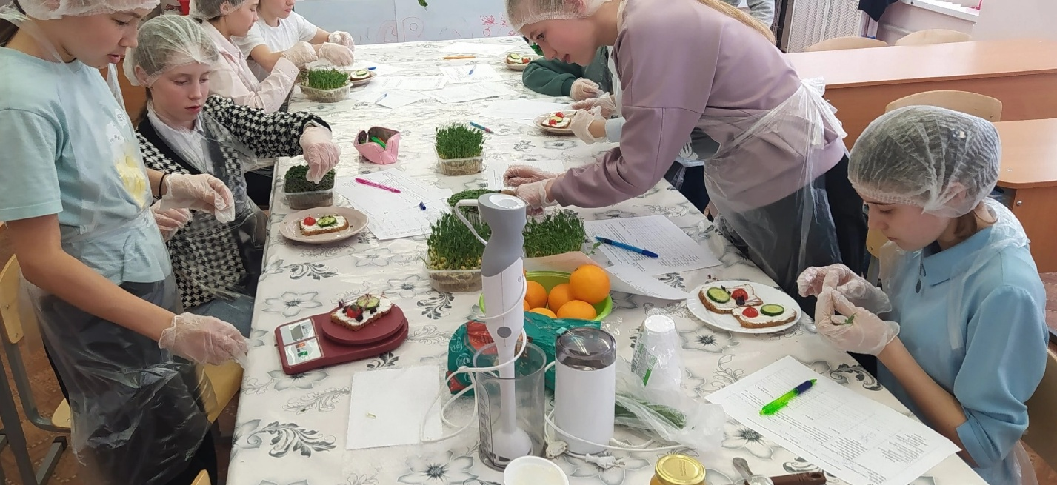

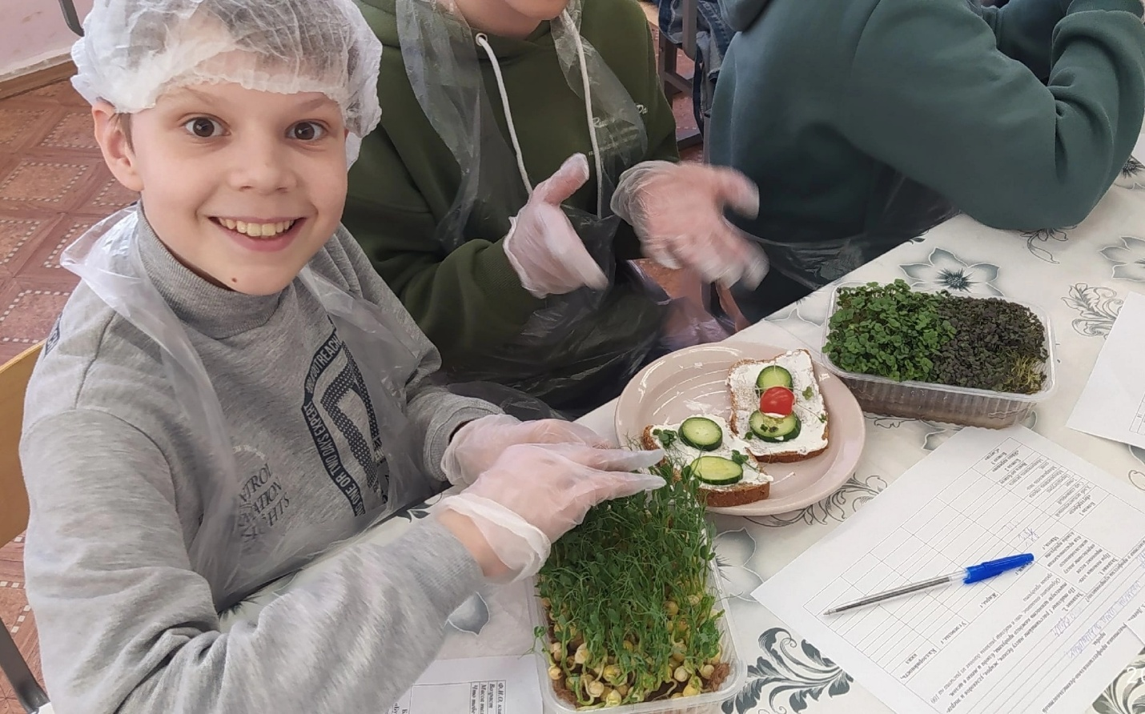
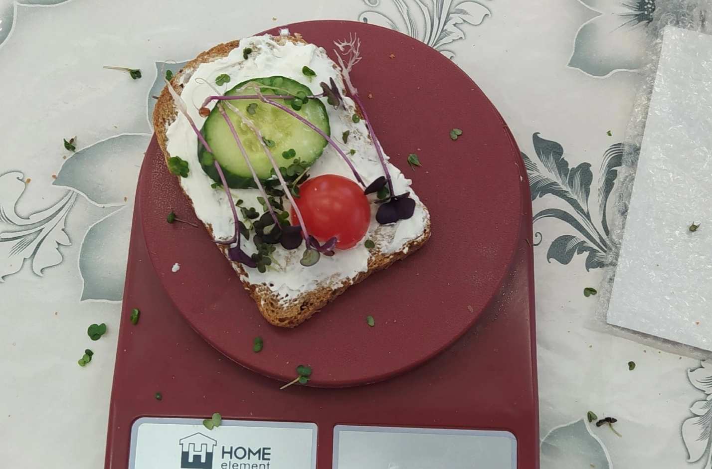

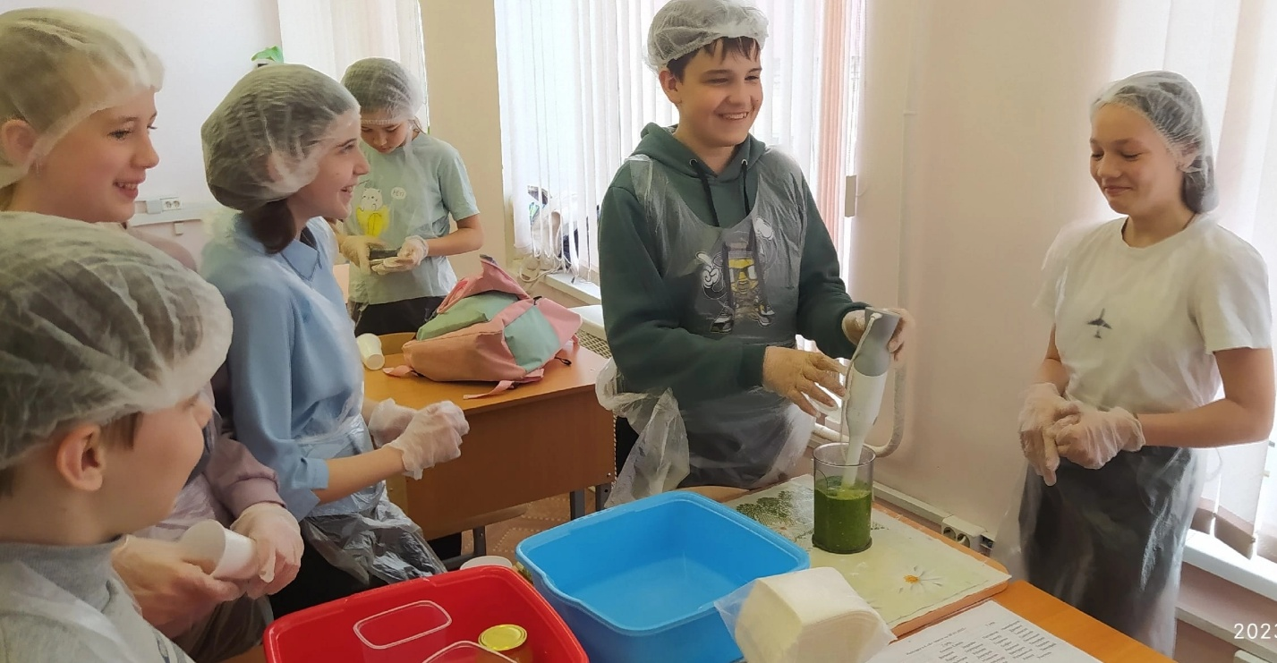

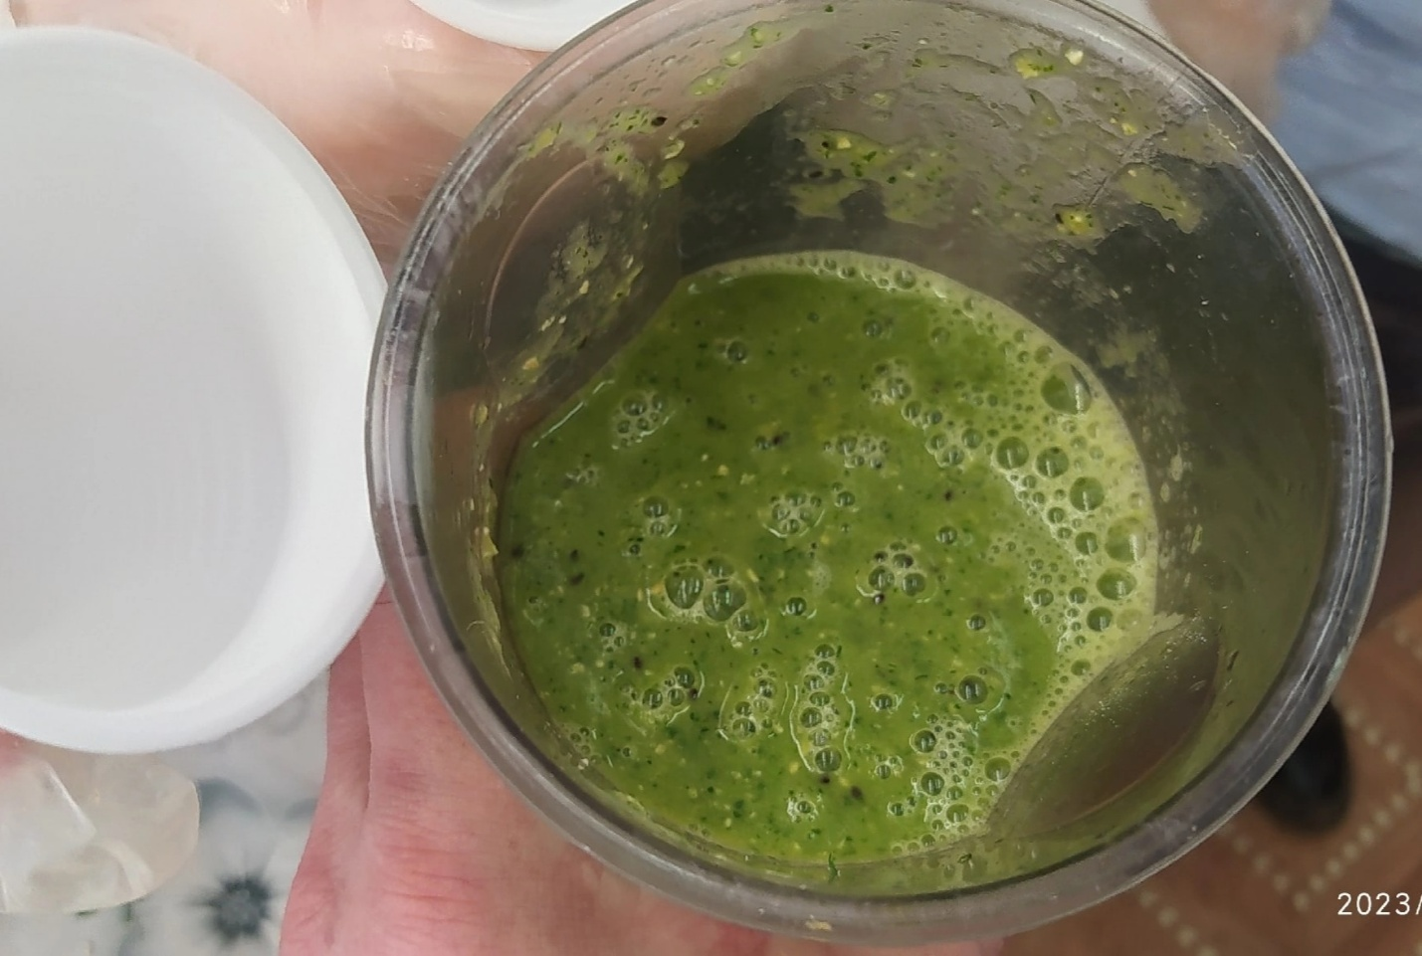

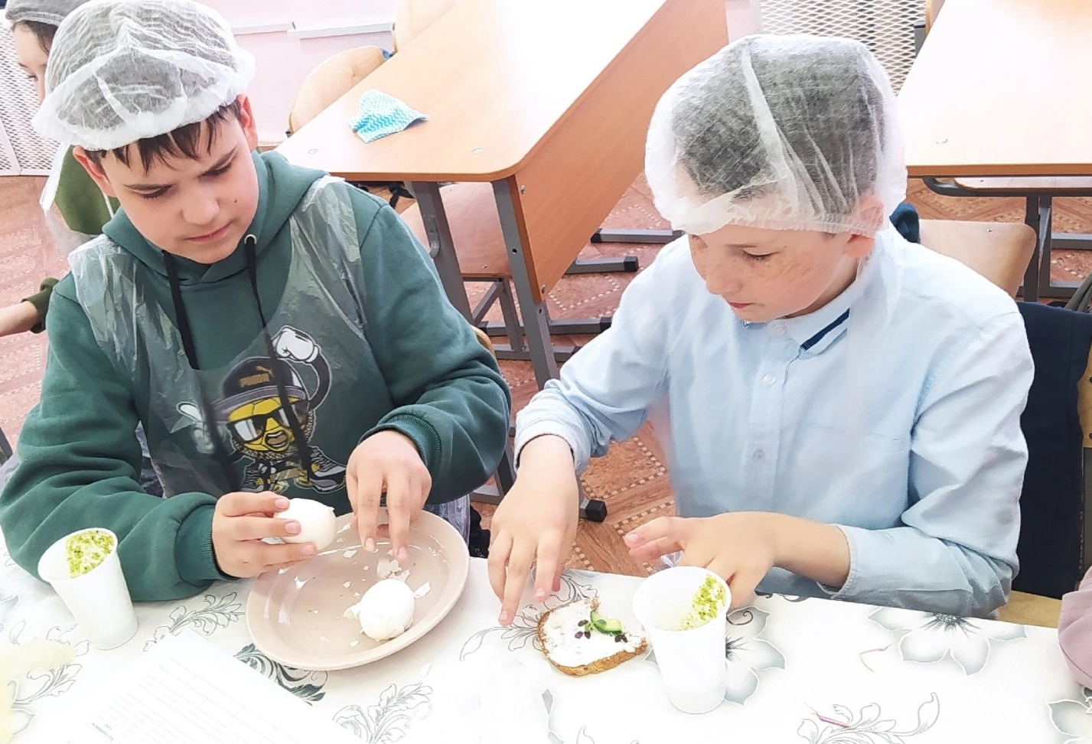

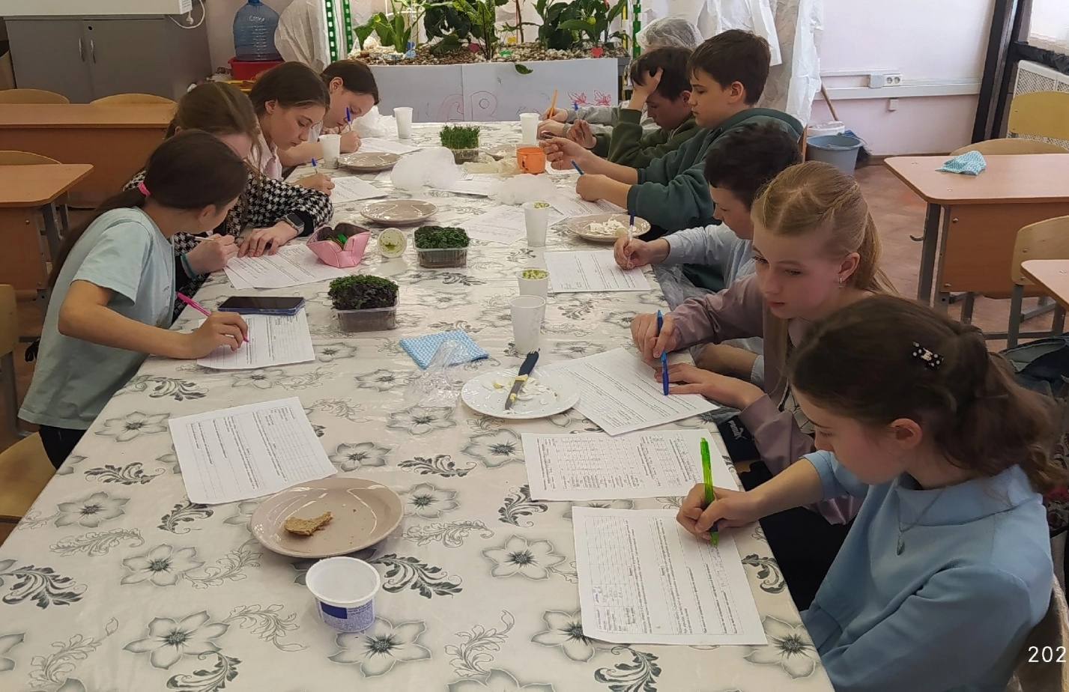
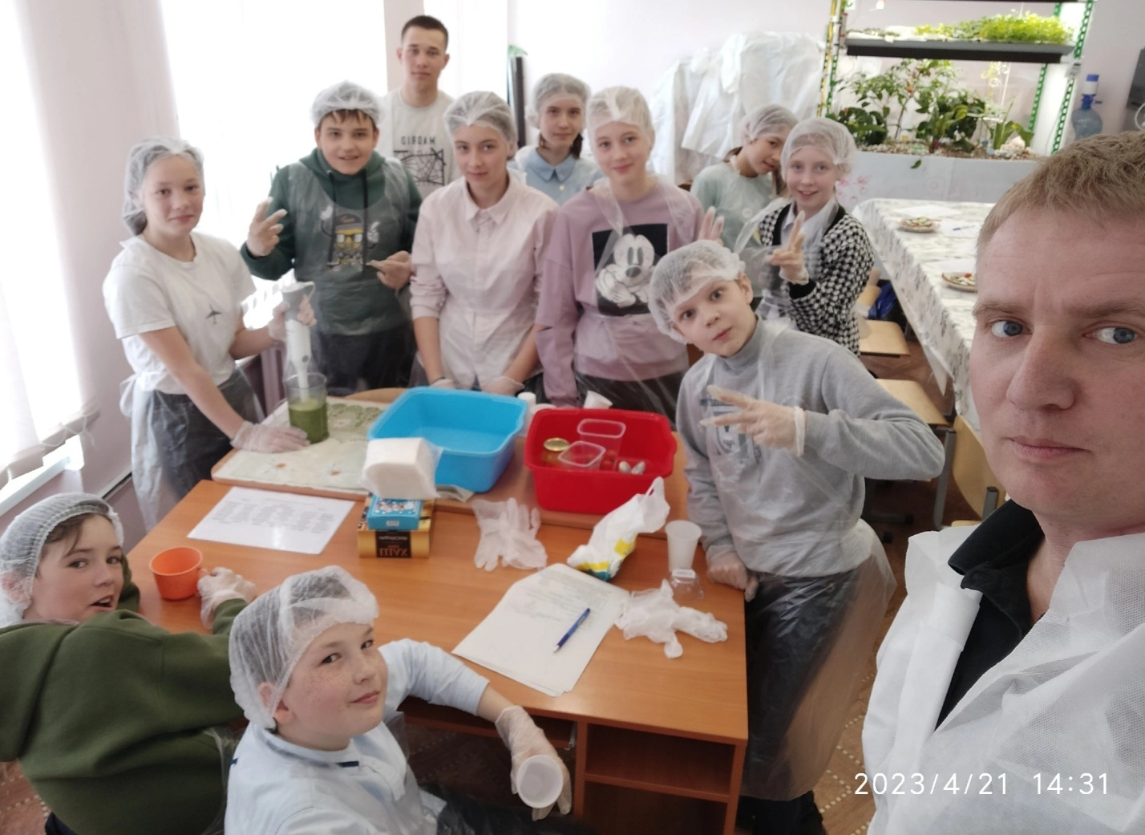

Основные принципы рационального и здорового питания. [Электронный ресурс] // URL: https://ncrdo.ru/center/blog/osnovnye-printsipy-ratsionalnogo-i-zdorovogo-pitaniya/ (Дата обращения: 12.04.2023)
Рацион правильного питания: составление меню и готовые. [Электронный ресурс] // URL: https://miin.ru/blog/ratsion-pravilnogo-pitaniya/ (Дата обращения: 14.04.2023).
Приёмы пищи: завтрак, ланч, обед, полдник и ужин. [Электронный ресурс] // URL: https://www.yournutrition.ru/meals/ (Дата обращения: 14.04.2023).
Как нужно правильно завтракать. Советы эксперта. [Электронный ресурс]//URL: https://www.sport-express.ru/zozh/reviews/zavtrak-poleznyy-zavtrak-chto-mozhno-est-na-zavtrak-vrednye-produkty-na-zavtrak-1739000/ (Дата обращения: 12.04.2023).
Там же.
Почему нельзя завтракать круассаном и кофе. [Электронный ресурс]//URL: https://gazeta-ru.turbopages.org/turbo/gazeta.ru/s/lifestyle/style/2021/09/a_14002664.shtml Дата обращения: 12.04.2023).
Диетолог рассказала об опасностях кофе на завтрак. [Электронный ресурс]//URL: https://nsn-fm.turbopages.org/turbo/nsn.fm/s/society/zavtrak-dolgoletie-kofe-natoschak-osobenno-opasen-dlya-zhenschin (Дата обращения: 12.04.2023)
Нутрициолог-обзор профессии. [Электронный ресурс]//URL: https://www.sravni.ru/kursy/info/nutriciolog/ (Дата обращения: 12.04.2023)
Как вырастит микрозелень в домашних условиях. [Электронный ресурс] // URL: https://rbc-ru.turbopages.org/turbo/rbc.ru/s/life/news/62d576109a79471d55304a71 (Дата обращения: 12.04.2023)
ОГЭ. Биология: типовые экзаменационные варианты: 10 вариантов / под ред. В.С. Рохлова. – Москва: Издательство «Национальное образование», 2023. – С. 65: ил. – (ОГЭ. ФИПИ – школе).

